  http://WWW.CABARE.NET © | Fibre Orange – FireWall Zyxel VPN100 - paramétrages -
 | Michel Cabaré – Ver2.0 – avril 2018-
Durée : 1/2 Journée
(variable selon le groupe et les pré-requis)

table des matiÈres
Livebox Fibre- ORANGE 4
MODEM Fibre Livebox Pro v3 Orange Inventel 4
Paramètres connexion Fibre Internet 4
DHCP - @ IP décodeur video 5
Couleur port Ethernet 6
DMZ + NAT – sur zywall 7
Sécurité / Pare-feu / ping 8
Wifi Externe 9
installer zywal VPN100 10
Accès boitier via lan : 10
Wan 1 Wan 2 Lan1 Lan2 DMZ 11
Configuration WAN 1 - livebox 11
Configuration Lan 1 - réseau local 12
NAT & FireWall Zyxall VPN100 13
Nat et Firewal (Security policy) 13
ICMP Lan ok ICMP Wan ko 14
Règles par défaut 15
Objets Service – Objets Address par défaut 16
NAT Port Forwarding + Règle Sécurité : RDP 9000-9010-9011-9012 / 3389 17
Adresse – objet externe de provenance - interface 17
Adresse objet - interne de destination - host 17
Service de destination – (ou d'entrée) 18
Règle NAT de passage – Virtual server 18
Security policy - Règle pare-feu 19
Test depuis une machine Externe (réseau 4g) 22
Accès baie synology "nas" DSM : 9100 / 5000 24
Règle NAT 25
Règle Firewall 25
Accès baie qnap "nas-1" QTS : 9101 / 8000 26
Règle NAT 27
Règle Firewall 27
Accès https serveur "srv-gtw.cabare-intra.net" : 443 / 443 28
Règle Nat 28
Règle Firewall 28
Accès Prtg – 9080 / 8080 29
Règle Nat 29
Règle Firewall 30
Synology Webdav : 9105 - 9106 / 5005 - 5006: 30
Parametrage Email Vpn100 32
Configuration Système notification 32
Etablir une liaison VPN 33
Changer le Port https 443 en 4430 33
port www 443 en 4430 33
Ajouter le port 4430 dans règle par défaut WAN_to_Device 33
Activer la connexion VPN coté Zywall 35
Création objets utilisateur / groupe et adresse IP 35
Création Règle VPN 36
Installation client VPN 37
lancement client VPN 37
Mémorisatin adresse Ip et login 38
Log journaliers et Alertes 39
Log messages et alertes 39
BACKUP Configuration 42
Faire un Backup 42
Liaison VNC 43
Paramétrage VNC server 43
Lancement VNC Viewer 43
NAT - Port forwarding pour VNC 44
FIREWAL - Règles pour VNC 44

Livebox Fibre- ORANGE

MODEM Fibre Livebox Pro v3 Orange Inventel
Adresse Administration Livebox en IP 192.168.0.1
Login: admin
Mot de passe : liveboxzk28
Attention Réseau en 192.168.0.x !
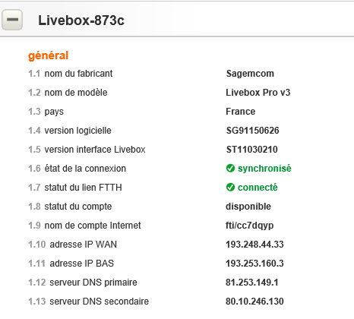

Paramètres connexion Fibre Internet
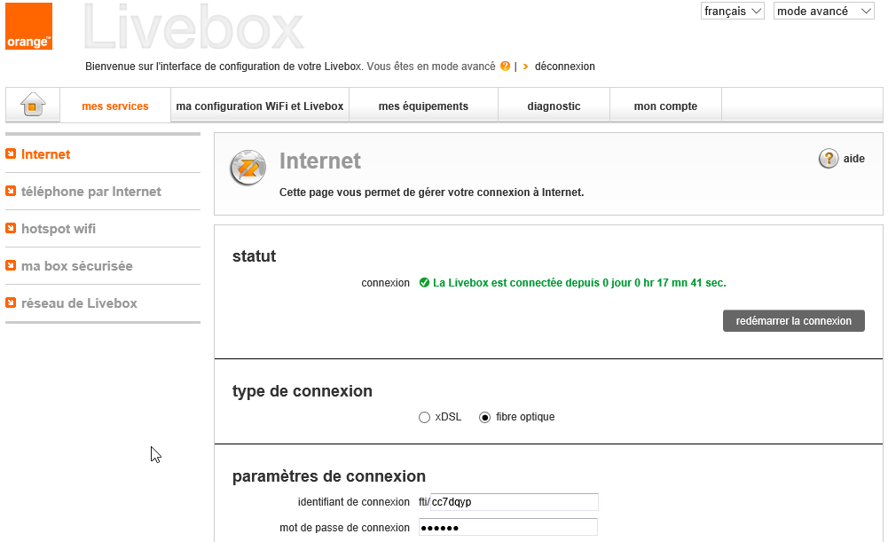
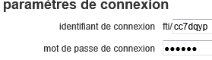9p4tcru

DHCP - @ IP décodeur video
Le DHCP de la livebox distribue uniquement l'adresse 192.168.0.20 pour le décodeur vidéo dont l'adresse MAC est repérée
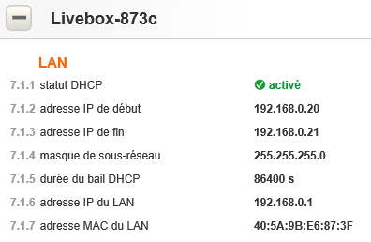
De fait 2 adresses sont distribuées dont une fictive (car la livebox n'accepte pas une plage d'adresse avec une seule adresse IP !)
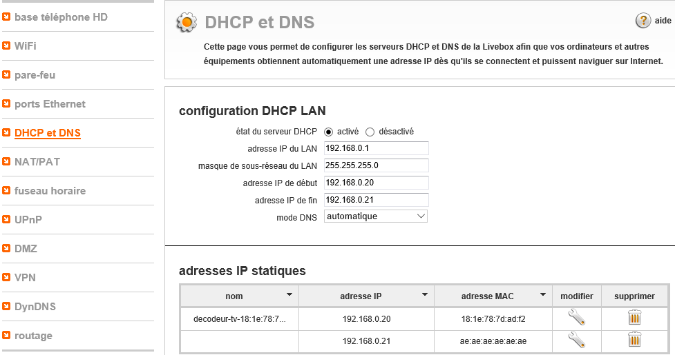

L'adresse MAC du decodeur Vidéo est exclue du serveur DHCP cabare-intra
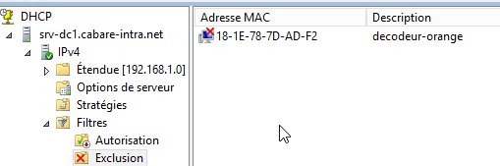

Couleur port Ethernet
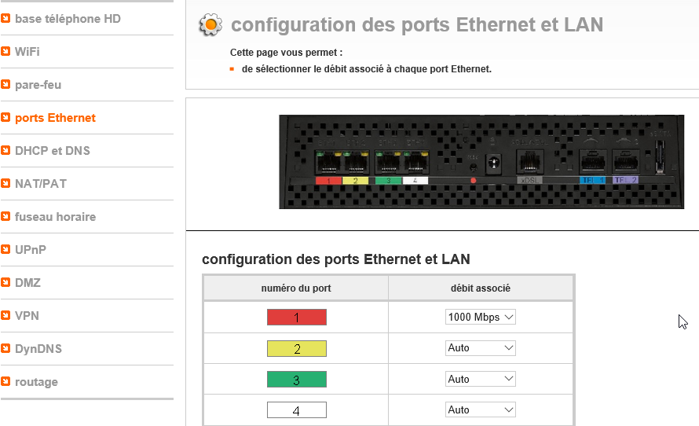
Port jaune -> sortie télé decodeur
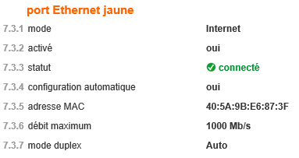
Port Blanc <- arrivée Fibre / Rj45
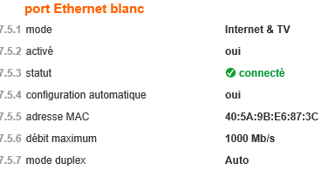
Port Rouge -> sortie Réseau Local
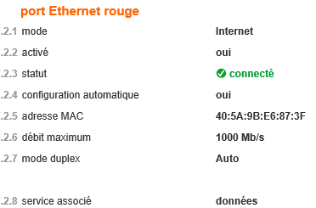

DMZ + NAT – sur zywall
Configuration / Avancée / Routeur
Pas de redirection Nat sur une adresse particulière, tout est envoyé sur le FieWall zywall, qui paraît comme étant la DMZ de la livebox…
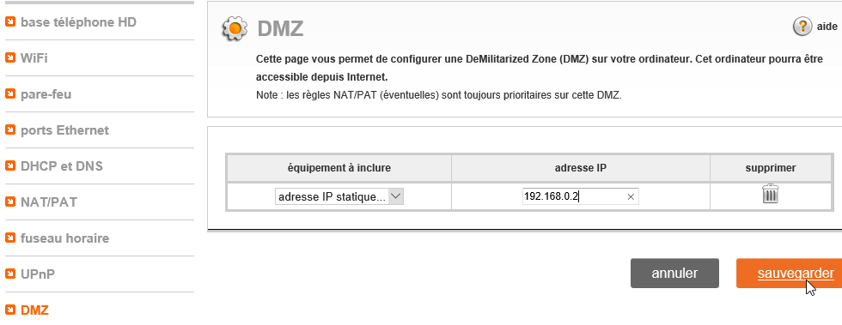

Et que l'on associe par sécurité à une règle NAT
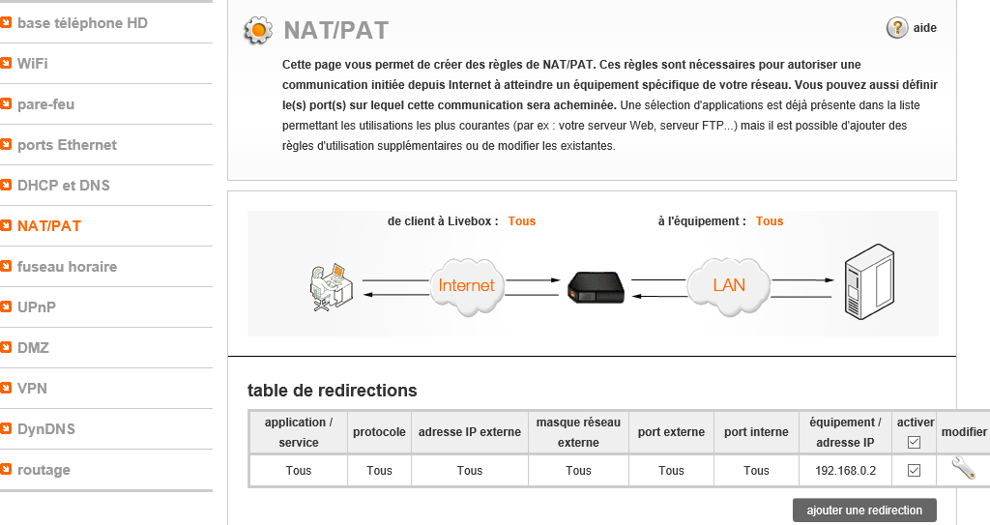

Sécurité / Pare-feu / ping
Le pare- feu est réglé au niveau faible puisque c'est en fait le zywall qui fera le travail. On autorise la réponse au Ping
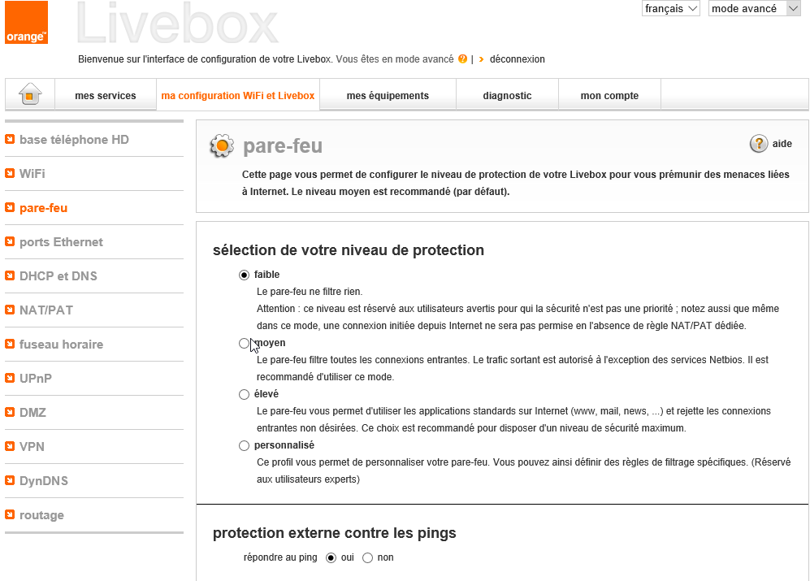
Que l'on peut vérifier pour le PING sur http://www.dnsfrog.com/fr
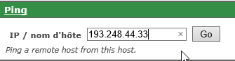

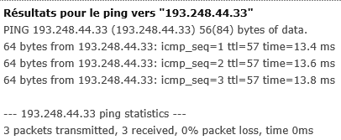
Que l'on peut tester via pour les ports "ouvert" via http://www.t1shopper.com
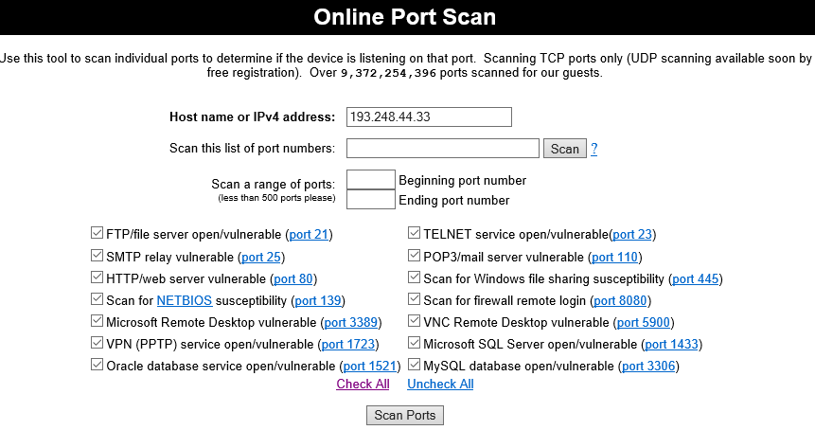 et l'on a
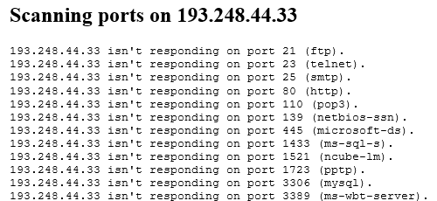

Wifi Externe
On a désactivé les 2 connexion possibles, 2.5Ghz et 5 Ghz
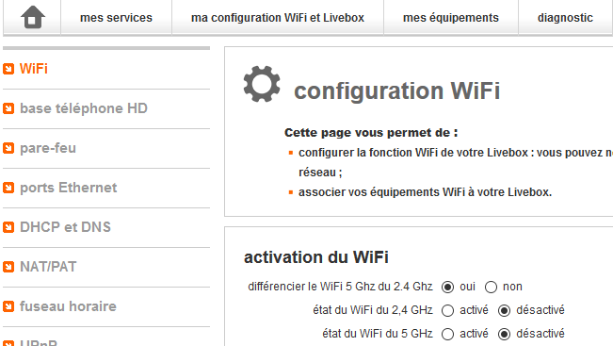

installer zywal VPN100

Accès boitier via lan :
Adresse IP LAN 192.168.1.1
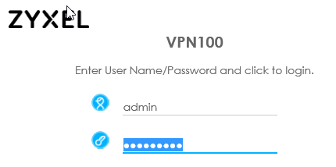
Login: admin
Mot de passe : zyxelzk28

Par défaut c’est admin + 1234

On désactive la rdirection http sur https, comme ca on peut se logguer en https ou en http comme on veut. On laisse http port 80
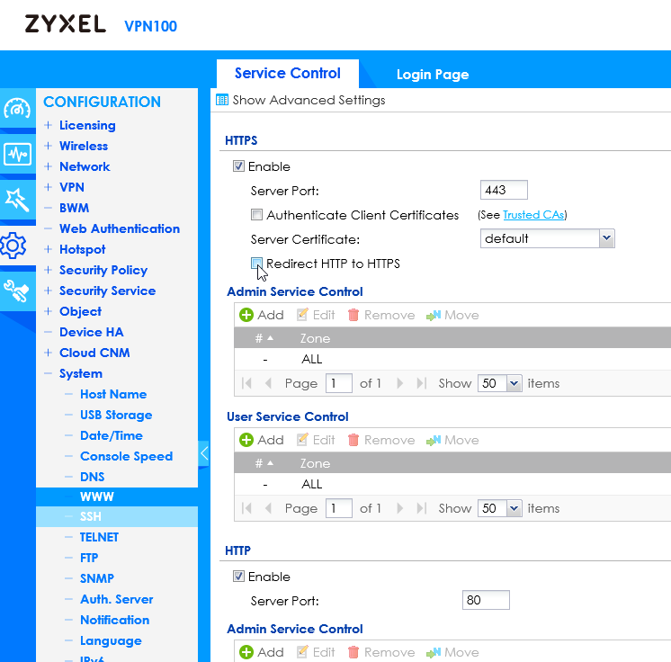

Wan 1 Wan 2 Lan1 Lan2 DMZ
Il existe une affectation de port – et de zone Ethernet
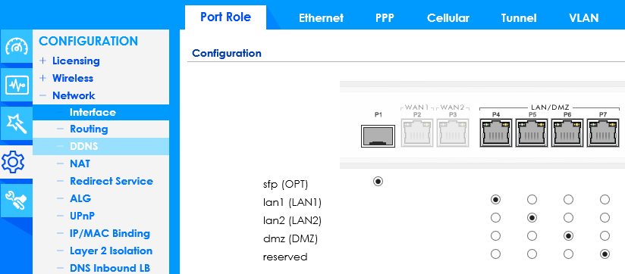
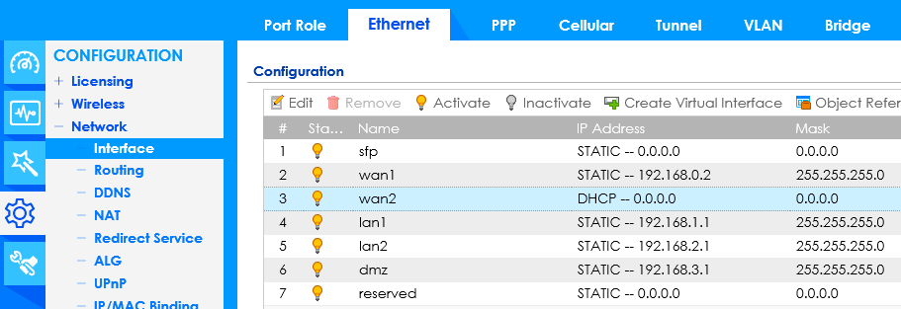

Configuration WAN 1 - livebox
il faut modifier le port wan1, lui dire au niveau WAN que l'on est en Ethernet et lui donner les adresses IP de la DMZ configurée sur la livebox :192.168.0.2
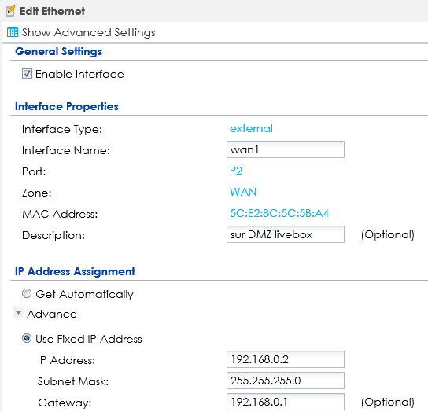

Configuration Lan 1 - réseau local
La zone lan1 est laissé par défaut MAIS désactivation DHCP
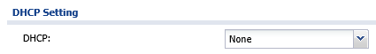
On aura donc
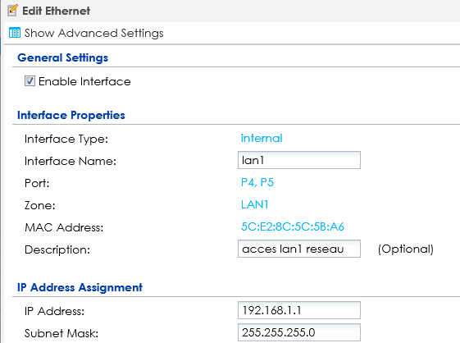
On fait de même sur les 2 autres zones
LAN 2
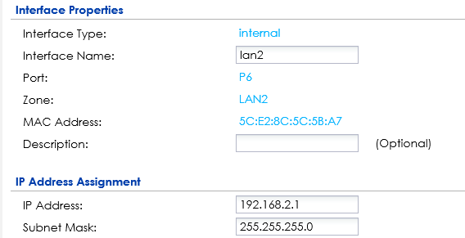
Et DMZ
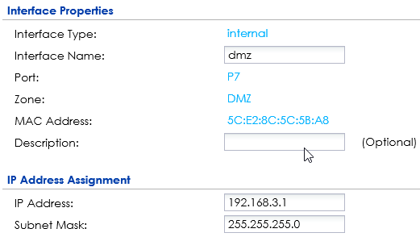

NAT & FireWall Zyxall VPN100

Nat et Firewal (Security policy)
On trouve NAT sous le vocable NAT
On trouve les règles de Pare feu sous le vocable Security policy

Globalement on "arme" ou on désarme les Règles de sécurité
Security policy / policy Control puis Enable Policy Control
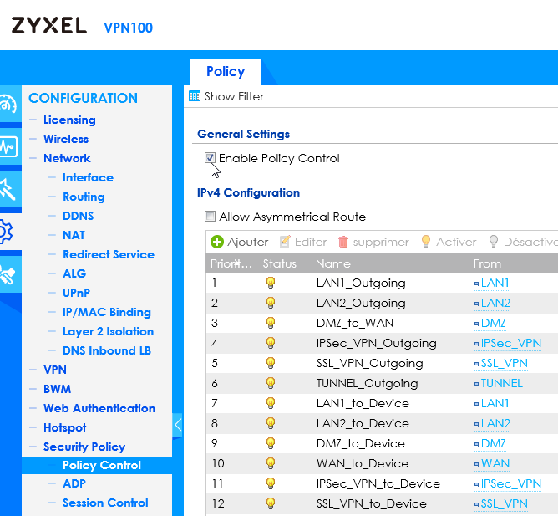

ICMP Lan ok ICMP Wan ko
LAN1_to_Device Par défaut Icmp est autorisé depuis le LAN1 sur de Zyxel
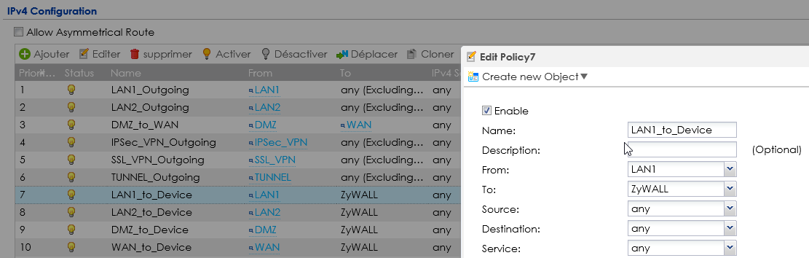
WAN_to_Device Par défaut Icmp n'est pas listé dans l'objet Default_Allow_WAN_to_zyxel autorisé depuis le WAN sur le Zyxel
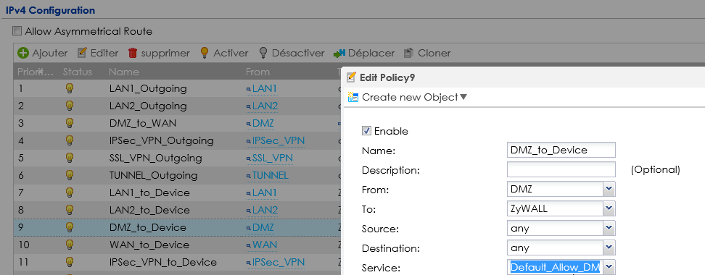

Si on veut on peut rajouter PING dedans !
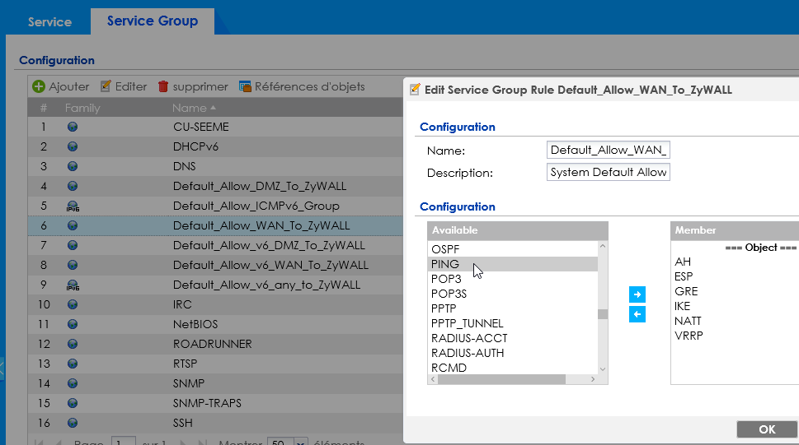

Règles par défaut
Il existe plusieurs catégories de règles
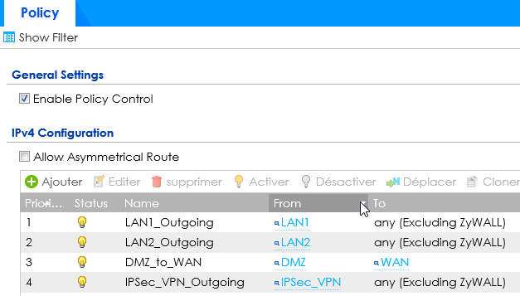
Que l'on peut filtrer
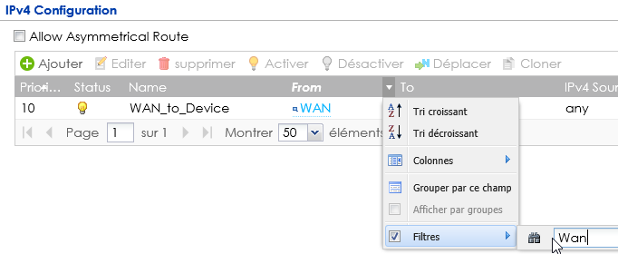
Lan1 to Wan
Par défaut tout sort
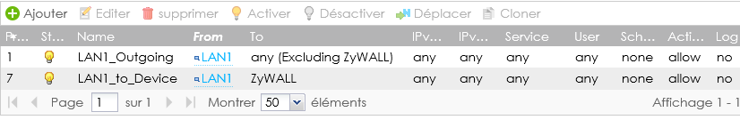
Wan to Lan1
Par défaut rien ne rentre cela s'arrête au zyxel
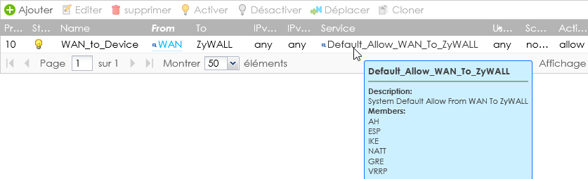

Objets Service – Objets Address par défaut
La liste des services prédéfinis est modifiable Configuration / Object / Service
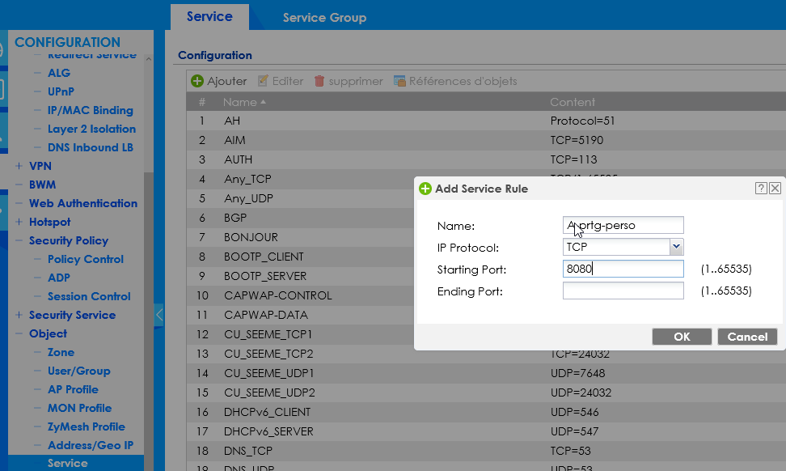

Tout comme la liste des adresses Configuration / Object / Address-Geo IP
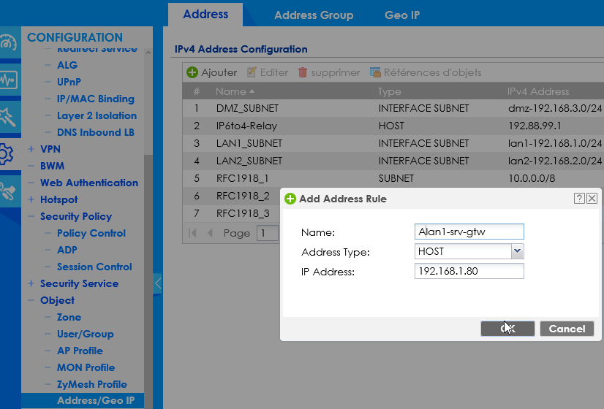

NAT Port Forwarding + Règle Sécurité : RDP 9000-9010-9011-9012 / 3389
Pour faire du NAT ou port forwarding il faut se créer des objets, et une règle NAT et une règle de sécurité. Donc au final il me faut au plus 5/6 éléments
- Un objet externe ( wanxxxx)
- et un objet interne (lan1xxxxx)
- un service de destination (ou d'entrée) s'il n'est pas existant en standard
- une règle NAT de passage de l’un à l’autre
- une Security policy
N.B : Il ne faut pas oublier de créer (dans le FIREWALL) une règle de passage Security policy pour chaque redirection de Port en NAT…

Adresse – objet externe de provenance - interface
On se crée une adresse externe ciblant la Live box
soit classiquement avec l'adresse IP de provenance en "dur"
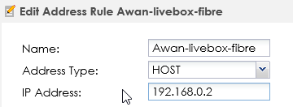
Soit mieux en indiquant l'adresse Interface Wan1
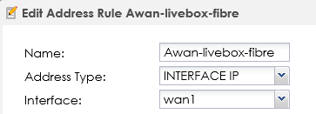
Pour avoir
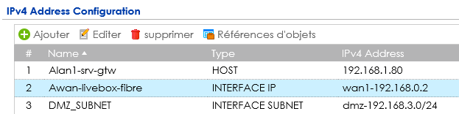

Adresse objet - interne de destination - host
On se crée une adresse interne ciblant notre machine, soit classiquement avec l'adresse IP de destination en "dur"
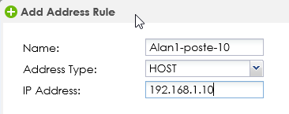

Service de destination – (ou d'entrée)
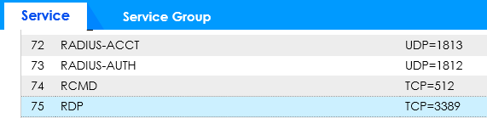
Si on veut faire du RDP en standard, le service RDP sur le prot TCp 3389 existe en standard dans le zyzel, il n'y a rien à faire

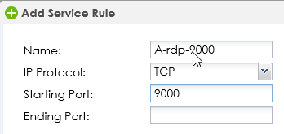
Mais si on veut rediriger le service sur un autre Port (ou créer un service spécifique) alors il faut créer l'objet. Par exemple si on veut que depuis l'exterieur on attaque RDP sur le port 9000, alors on crée

Règle NAT de passage – Virtual server
Pour la règle on passe par Configuration / Network / Nat /New. Il faut en NAT donner une adresse IP d'arrivée et une adresse IP de translation
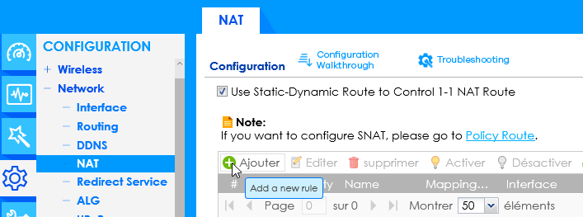
Prenons un cas d'accès en RDP natif au poste 10….
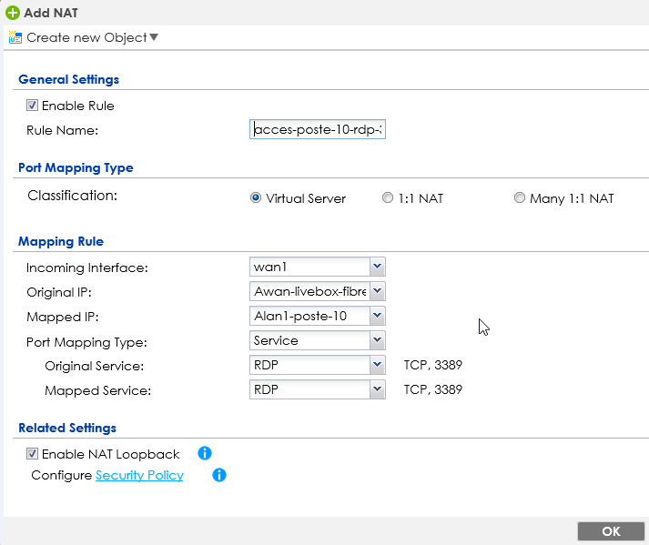

Security policy - Règle pare-feu
Pour faire passer la règle NAT précedante, il faut faire une règle de Pare Feu
N.B: Ne pas spécifier une adresse de départ (laisser ANY en IPV4 source)
N.B: Si on effectue une redirection de port en NAT il faut faire la règle de pare feu sur le port redirigé, et pas sur le port d'entrée)
Autrement dit, à partir du moment où l'on souhaite faire passer le port 3389 RDP, il suffit de faire une règle généraliste où l'on autorise le port RDP sur toutes les machines…/
1 règle FireWall va suffire pour plusieurs règles NAT, qui vont-elles rediriger sur les bonnes machines en fonction du port d'entrée
Pour la règle on passe par Configuration / Security Policy / Policy Control Ajouter
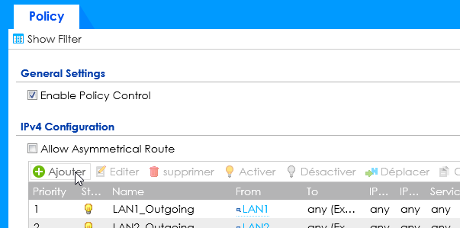
Au minimum en Security une adresse IP d'arrivée any et une adresse IP de machine Alan1-poste-10
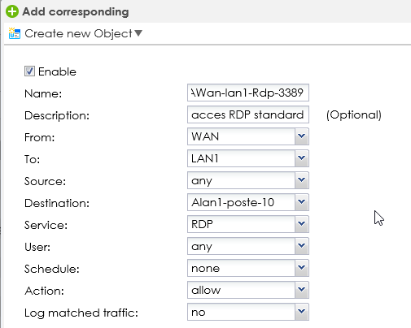 pour obtenir
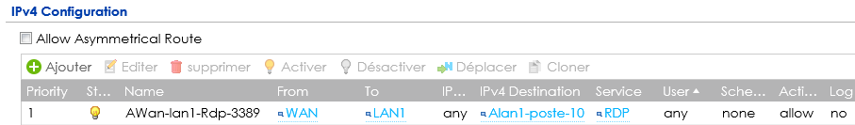
Donc le principe erst le suivant
En Nat = 1 règle par machine à atteindre

En FireWall = 1 règle par service/port ouvert
- 1 règle autorise le RDP-3389 sur une machine

Nat = 1 règle par machine à atteindre
- 1 règle pour port 9000 sur machine poste-10 sur port RDP
- 1 règle pour port 9010 sur machine srv-hyper-v sur port RDP
- 1 règle pour port 9011 sur machine srv-hyper-v-1 sur port RDP
- 1 règle pour port 9012 sur machine srv-hyper-v-2 sur port RDP

Les services sont crées
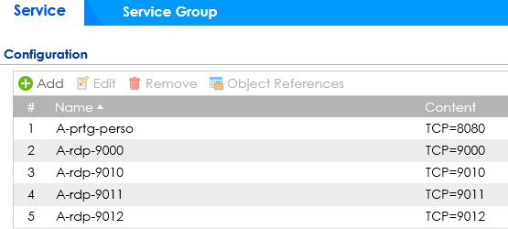
Et on ajoutes les règles 1 a 1
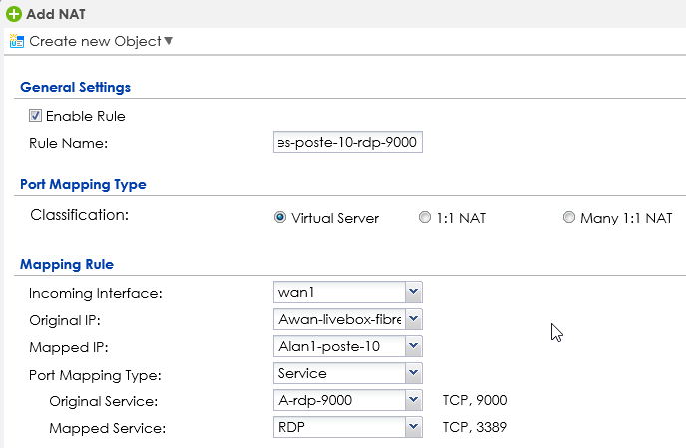

On ajoute plusieurs règles NAT pour rediriger les ports
- 9000 sur 192.168.1.10
- 9010 sur 192.168.1.71
- 9011 sur 192.168.1.73
- 9012 sur 192.168.1.75

Au niveau de la sécuirité, c'est toujours la même règle de pare feu qui autorise RDP globalement
En destination, au lieu d'indiquer une machine précise, on indique ANY !
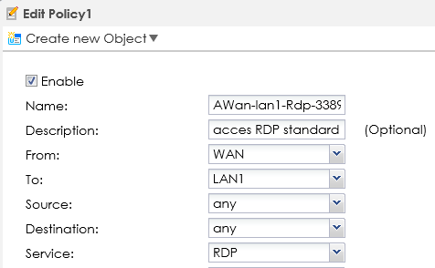

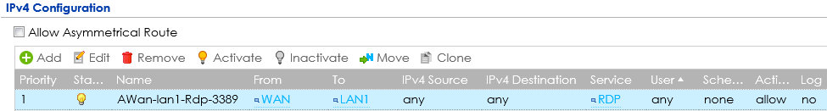

Donc 5 règles NAT pour transfert n° port / @ ip/n° de port de machine cible
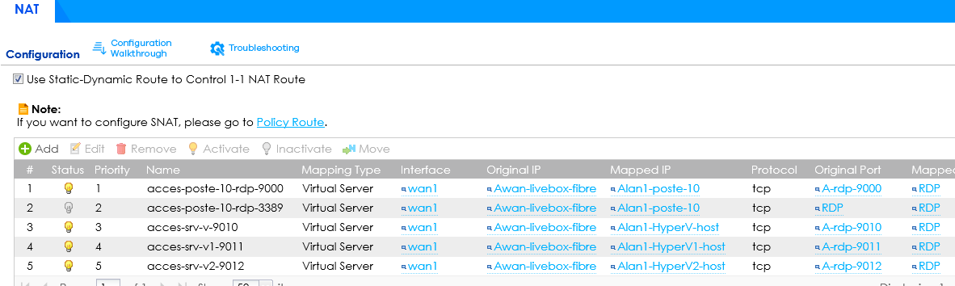
Et une regle pare-feu autorisant RDP globalement pour toutes les machines
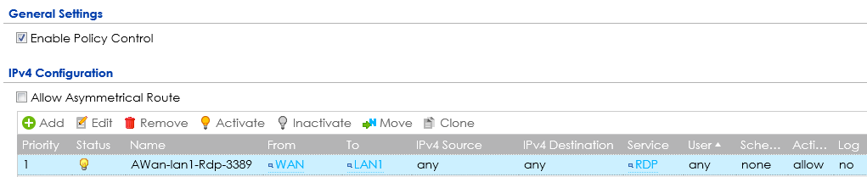

Test depuis une machine Externe (réseau 4g)
Accès Ip sur @ IP publique Orange
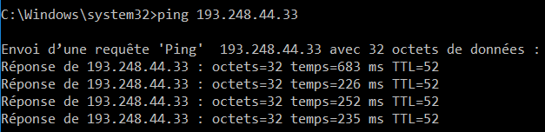
DNS Ok sur Domaine cabare-intra.net
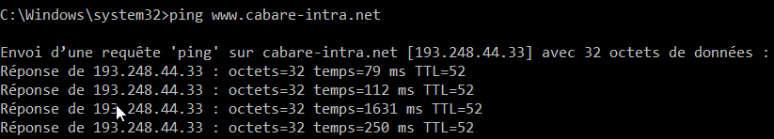
Règle de port 3389 bien ouverte dans le Pare-feu
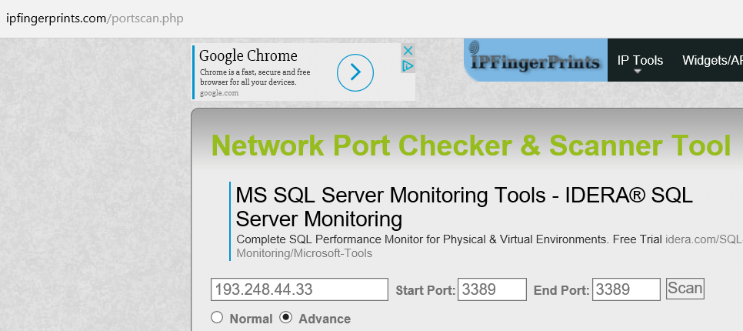
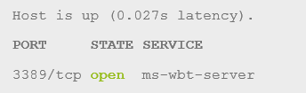
Accès RDP amène bien sur le Poste Travail – 10 (redirection NAT ok)
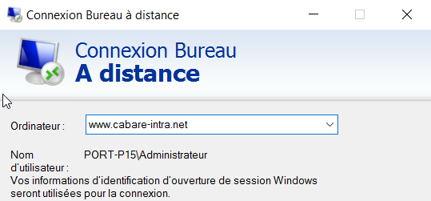
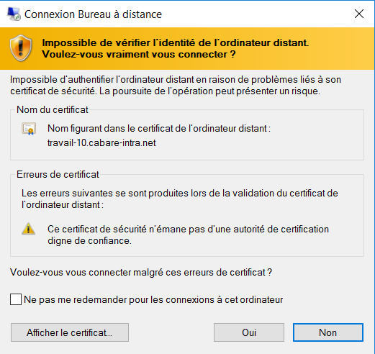
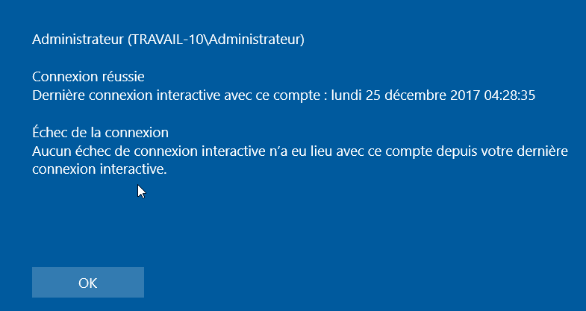


Accès baie synology "nas" DSM : 9100 / 5000
Le port d'accès standard Synologie pour leur gestionnaire DSM est 5000
On va ouvrir sur l'exterieur le port 9100, Naté sur 5000 en interne

Il faut définir un service dans Xyxel, sur le port de destination voulu, pour nous synologie 5000
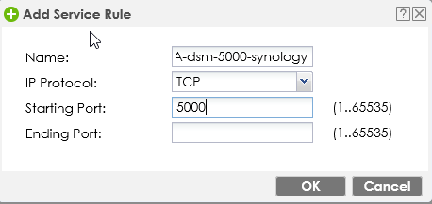
Il faut définir un service dans Xyxel, sur le port d'entrée souhaité, pour nous arbitrairement pour le synology 9100
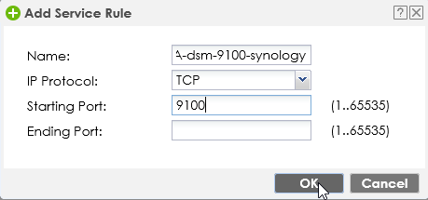
Il faut définir une adresse pour la baie synology DS713+ dans Xyxel pour nous ici 192.168.1.60
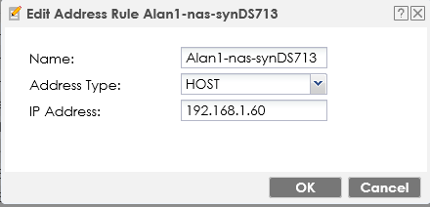

Règle NAT
Et faire du Nat sur ce Service 9100, en le mappant sur le service 5000 pour la machine de destination
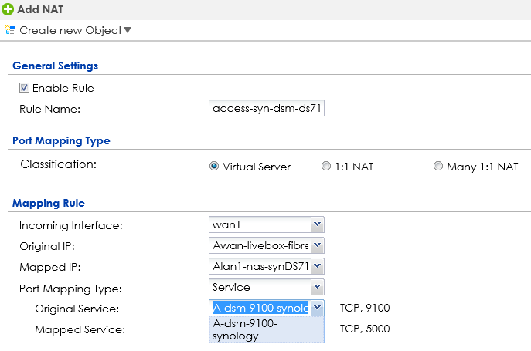

Règle Firewall
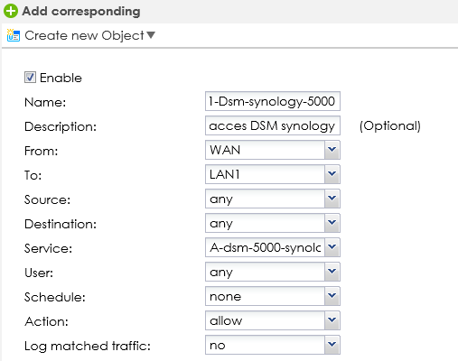
Comme d'habitude maintenant, On vise le port de destination (5000) et pas le port d'entrée.

Accès baie qnap "nas-1" QTS : 9101 / 8000
Le port d'accès standard Qnap pour leur gestionnaire QTS est 8000
On va ouvrir sur l'exterieur le port 9101, Naté sur 8000 en interne

Il faut définir un service dans Xyxel, sur le port de destination voulu, pour nous qnap 8000
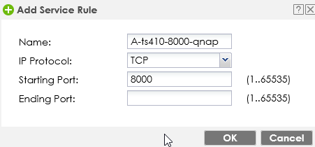
Il faut définir un service dans Xyxel, sur le port d'entrée souhaité, pour nous arbitrairement pour le qnap 9101
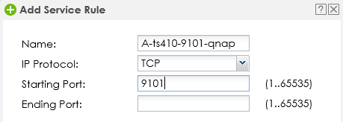
Il faut définir une adresse pour la baie QNAP TS410 dans Xyxel pour nous ici 192.168.1.61
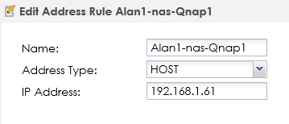

Règle NAT
Et faire du Nat sur ce Service, 9101 en le mappant sur le service 8000 pour la machine de destination
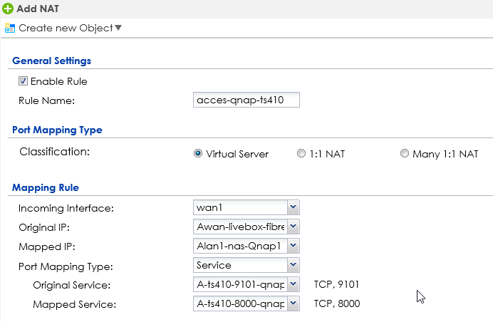

Règle Firewall
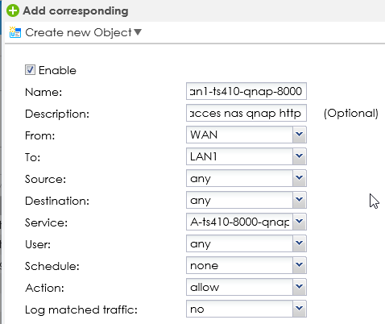

Accès https serveur "srv-gtw.cabare-intra.net" : 443 / 443

Règle Nat
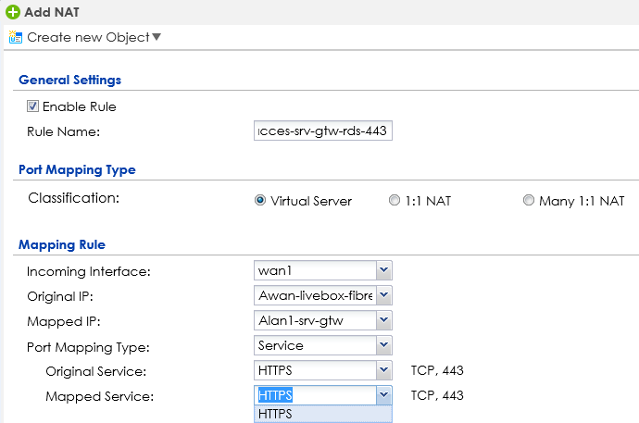

Règle Firewall
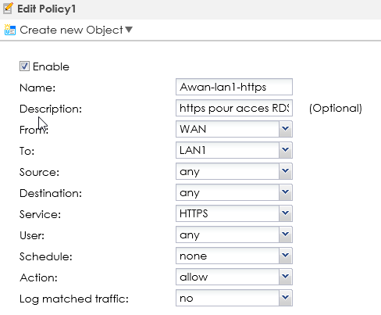

Accès Prtg – 9080 / 8080
- Il faut définir un service dans Xyxel, sur le port de destination voulu, pour nous Prtg 8080
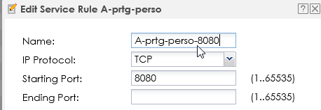
- Il faut définir un service dans Xyxel, sur le port d'entrée souhaité, pour nous arbitrairement pour prtg 9080
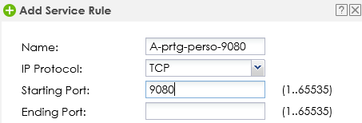
Il faut avoir une adresse pour le serveur ou PRTG est installé srv-Maj en192.168.1.83
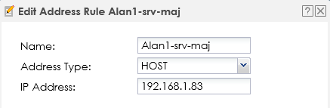

Règle Nat
Et faire du Nat sur ce Service 8080, en le mappant sur le service 9080 pour la machine de destination
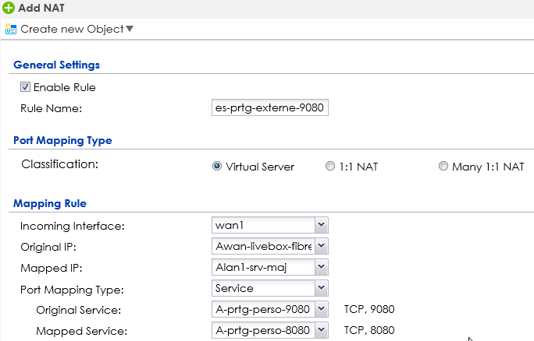

Règle Firewall
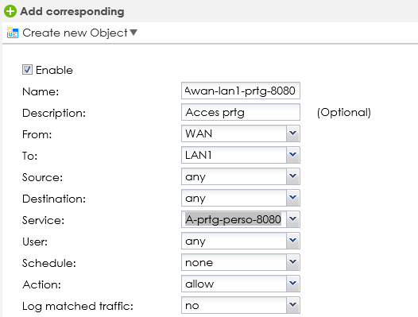

Synology Webdav : 9105 - 9106 / 5005 - 5006:
WebDAV est une extension du protocole HTTP conçue pour permettre aux utilisateurs de modifier et gérer les fichiers stockés sur des serveurs distants. Grâce au service WebDAV de Synology DiskStation Manager, les programmes clients qui prennent en charge WebDAV, tels que Windows Explorer, Mac OS Finder, Linux File Browser, sont capables d'accéder à distance comme pour un disque sur le réseau local. Dans notre exemple, une station Synology, partagée sur
- une adresse ip publique 193.248.44.33,
- reliée à un domaine DNS nnas.cabare-intra.net (alias DNS de www.cabare-intra.net)
- accessible pour
  - webav sur http sur le port 9105 (redirigé via NAT en 5005 port natif webdav synology)
  - webdav sur https sur le port 9106 (redirigé via NAT en 5006 port natif webadv synology)

- Il faut définir un service dans Xyxel, sur le port de destination voulu, pour nous synologie 5005 et 5006
- Il faut définir un service dans Xyxel, sur le port d'entrée souhaité, pour nous arbitrairement pour le synology 9105 et 9106
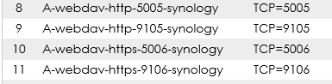
Il faut avoir une adresse pour le synology DS713+ dans Xyxel ici 192.168.1.60
Ensuite il faut 2 règles NAT redirigeant
le port 9105 sur l'adresse 192.168.1.60 port 5005
Et le port 9016 sur l'adresse 192.168.1.60 port 5006

et 2 règles de Sécurité ouvrant globalement les ports 5005 et 5006
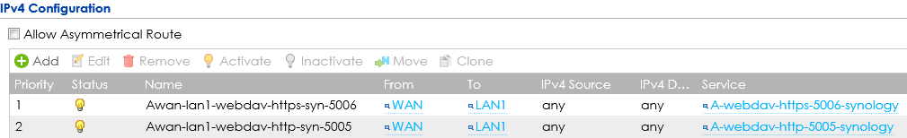

Parametrage Email Vpn100

Configuration Système notification
Ce sont les paramètres pour que le VPN 100 puisse envoyer des mails

Configuration / System / Notification
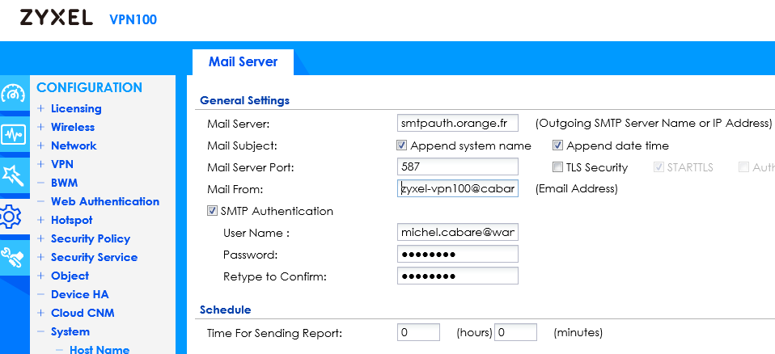

Cela peut être testé via Maintenance / Diagnostic / network Tool
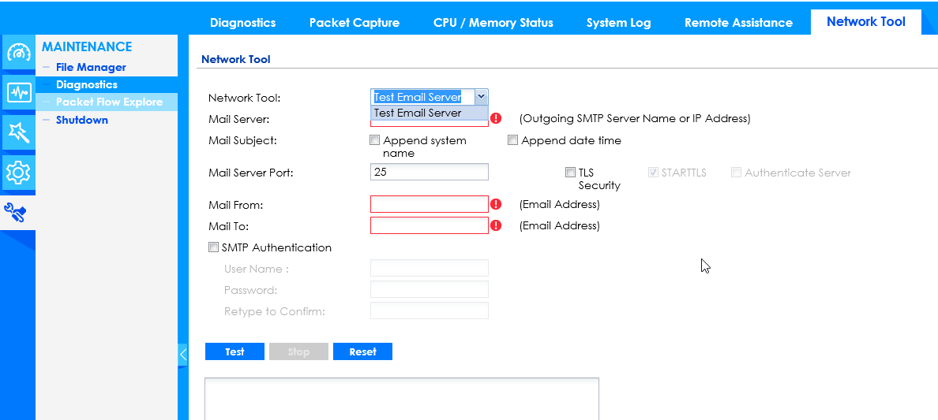

Etablir une liaison VPN

Changer le Port https 443 en 4430
Comme on effectue une redirection du port 443 sur une machine en NAT pour accéder à la gateway des services RDS Windows, il faut modifier le port par défaut du service écoute https du Zyxel VPn 100
Il faut faire 2 manipulations :
- Modifier le port d'entrée 443 en 4430 (par exemple
- Faire une règle de sécurité autorisant le nouveau port à atteindre le VNP100

port www 443 en 4430
Dans Configuration / System / www on modifie 443 en 4430
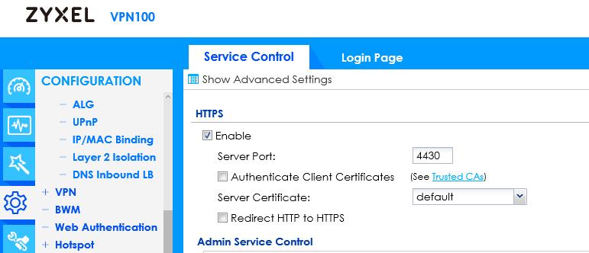

Ajouter le port 4430 dans règle par défaut WAN_to_Device
Modiifer la règle de sécurité par défaut pour acheminer ce trafic sur le xyzel VPN 100

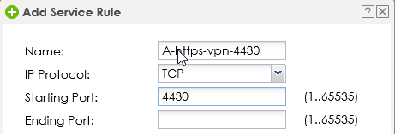
On se crée d'abord un service pour le port 4430

Par défaut on utilise le groupe de service Default_Allow_Wan_to_Zywall

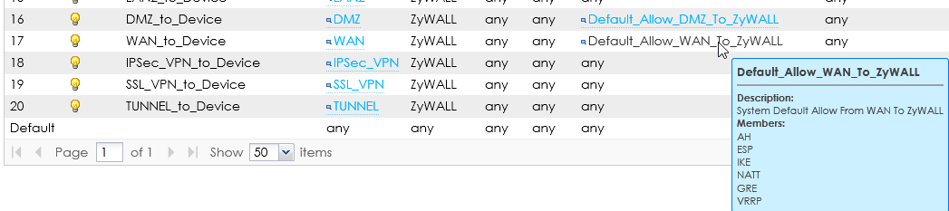

Et on lui ajoute le service pour le port 4430
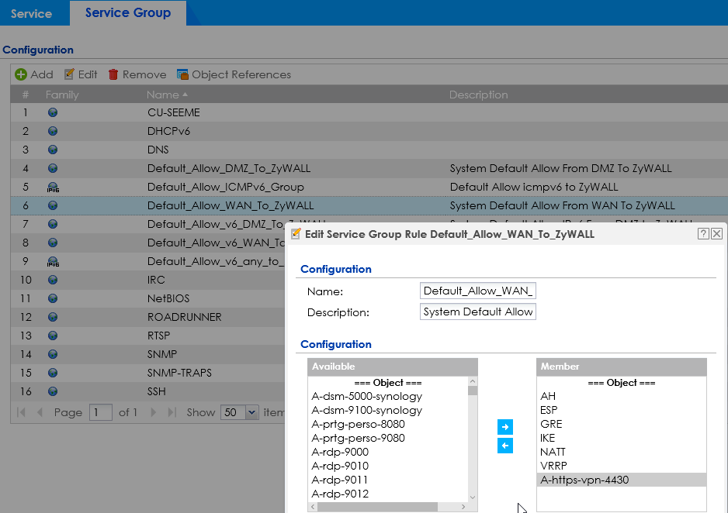

De manière à avoir le port 4430 qui est accépté
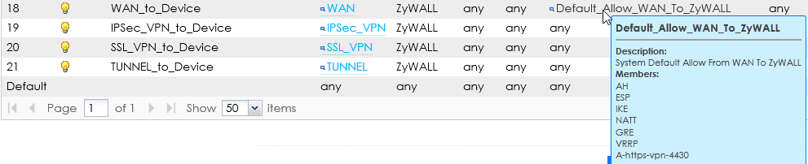

Activer la connexion VPN coté Zywall
On va se créer 3 objets,
- un utilisateur (au minimum),
- un groupe utilisateur VPN
- un groupe adresse IP pour les clients VPN

Création objets utilisateur / groupe et adresse IP
On se créer un/des utilisateurs, et un groupe d'utilisateur dans Configuration / Object / User/group
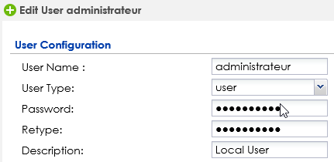
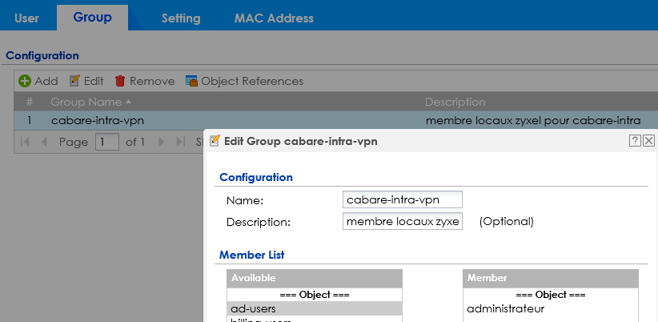
On se crée le groupe d'adresses IP pour les clients VPN dans Configuration / Object / Address/Geo Ip
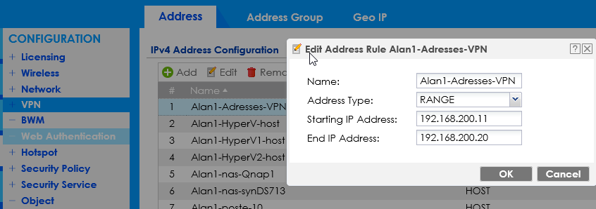

Création Règle VPN
dans Configuration / Vpn / SSL VPN
La première partie est sans ambiguïté
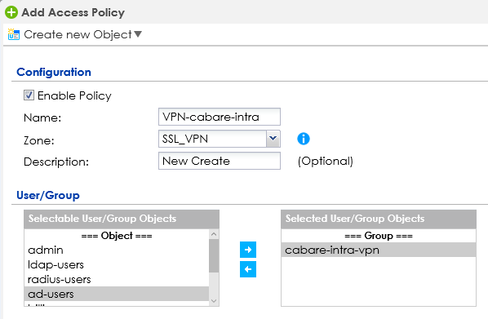
La deuxième est plus…variable (selon les choix)
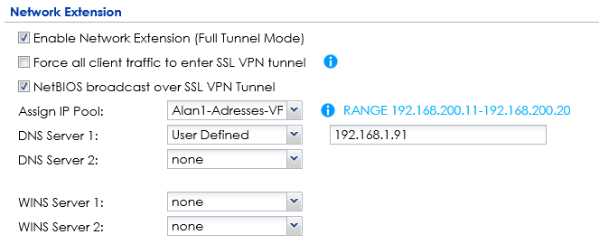
La troisième est encore plus…variable, on indique les Adresses accessible !
- rien si on coche Force all client traffic to enter SSL VPN tunnel ( on demande de passer par le reseau local pour aller sur le web, on utilise la gateway du réseau local et pas celle du client VPN)
- ici dans l'exemple tout le réseau local)
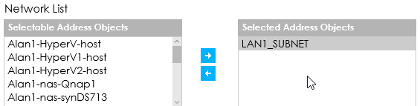

Installation client VPN
N.B: On à droit à 10 connections simultanée sur le VPN 100 avec le logiciel client gratuit SecuExtender de Zyxel
L’installation est basique, mais nécessite un redémarrage du client !
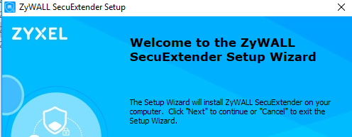
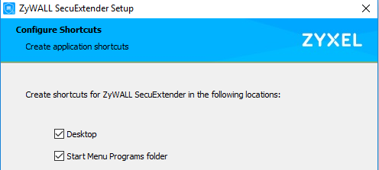
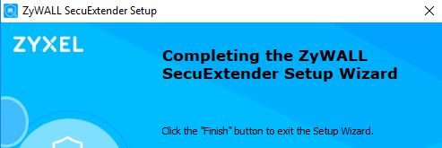

lancement client VPN

1 Lancement et paramétrage
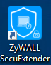

Ici le port 4430 est optionnel (cas spécifique car le 443 en SSl est déjà utilisé pour du RDS accès gateway), sinon en 443 on ne spécifie rien !
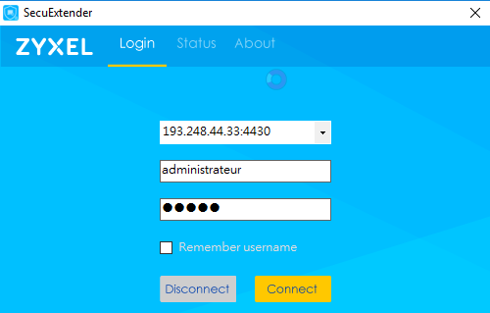

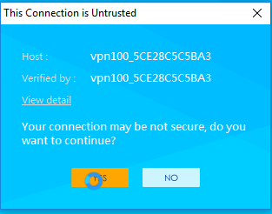

Mémorisatin adresse Ip et login
Même si le mot de passe n'est jamais stocké, le couple adresse/login est mémorisé dans un fichier XML stocké dans le profil de l'utilisateur
C:\Users\User\SecuExtender.xml. il est bien sûr éditable.

Log journaliers et Alertes

Log messages et alertes
On va réduire la quantitée de log
Il va y avoir les Log envoyé chaque jour…
Et les log sur Alerte
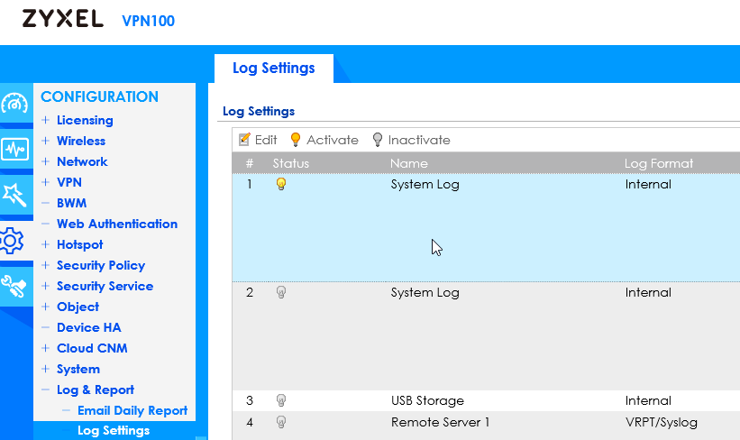

D'abord il faut paramétrer les champs (ne pas oublier les mails de destination pour LOG et Alertes (2 champs différents)
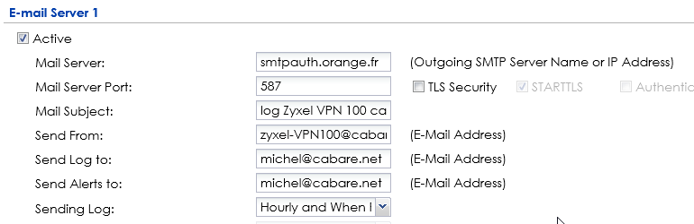

Et ensuite on indique ce qui doit être stocké localement, et ce qui doit être envoyé par Mail.. soit une fois par jour (normal) soit immediatement (alert).
on n'utilise que le 1° serveur Mail…
On décide de n'envoyer par mail normal (une fois par jour) que les log sur les Règles de sécurité manuelles posées sur les accès Awan-Lan1 (il faut aussi que la/les règle de sécurité aient demandé de déclencher un log)
On décide de n'envoyer les Alertes (immédiates) que sur les Règles de sécurité ADP (il faut aussi que la/les règle de sécurité aient demandé de déclencher une alerte)
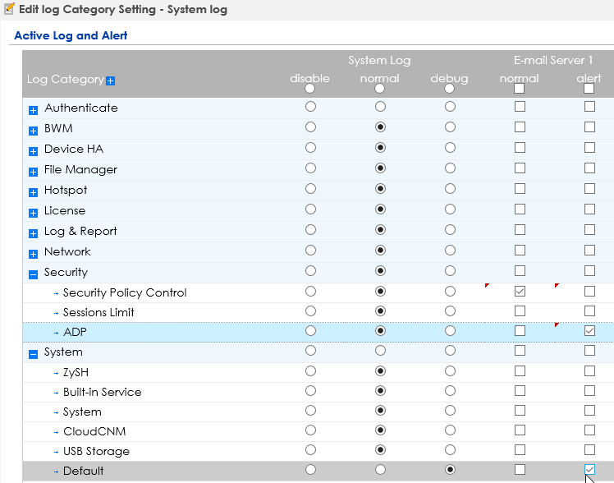

Cela suppose que sur les règles de sécurité construite manuellement pour faire nos redirections NAT on ai décidé de les Logguer. on paramètre cela dans les Security policy / Policy Control
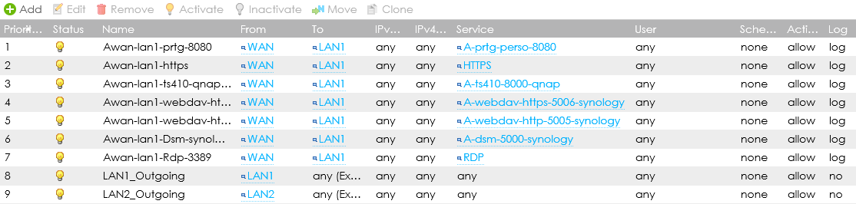

Cela suppose que sur les règles de sécurité ADP permettant de detecter une attaque on ai décidé de déclancher une ALERTEon paramètre cela dans les Security policy / ADP / profile
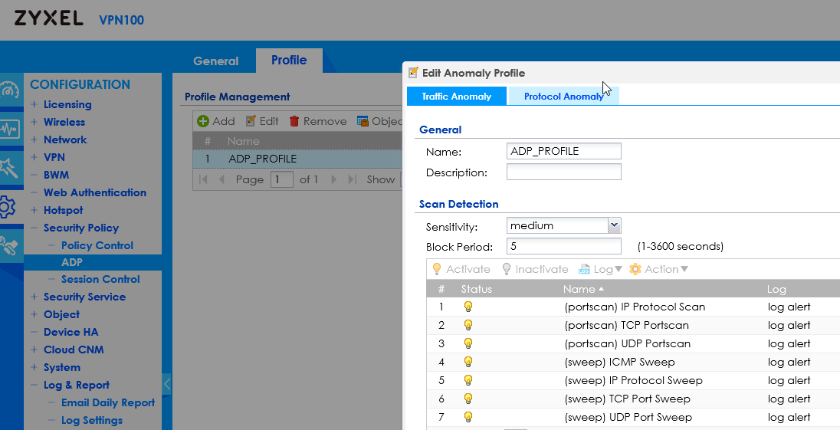

BACKUP Configuration

Faire un Backup
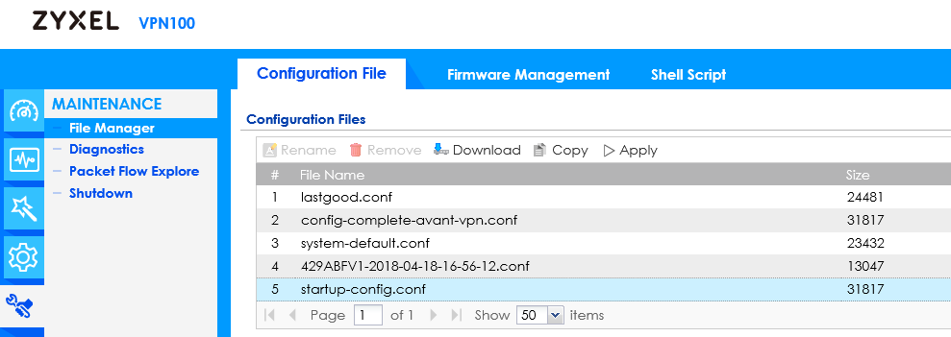

C'est le fichier startup-config-conf qu'il faut sauvagarder (il contient la conf en cours au moment ou on est devant l'interface.)

Firmware
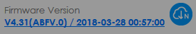
Maj le 31 décembre 2018
de la version v4.31(ABFC.0) du 28/03/2018

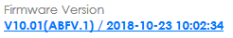
en version v10.01(ABFV.1) du 23/10/2018

donc actuellement
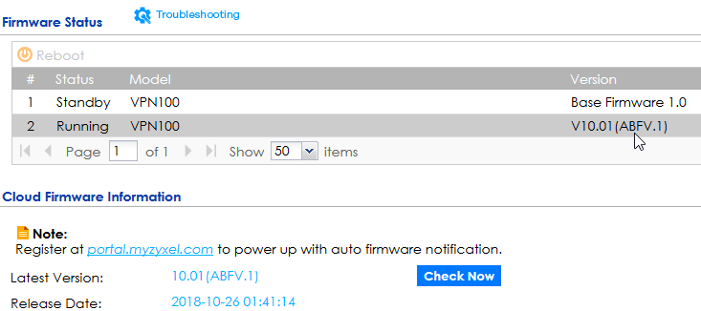

Liaison VNC

Paramétrage VNC server
Par défaut VNC travaille sur le port 5900, mais cela peut se changer
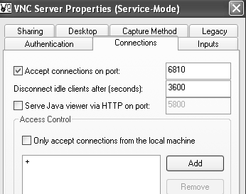
Il faut absolument donner un mot de passe
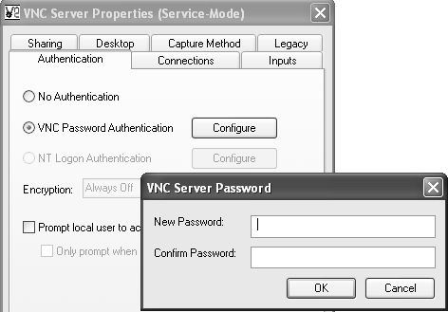

Lancement VNC Viewer
Il faut saisir une adresse IP et éventuellement un N° de port
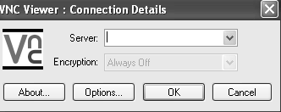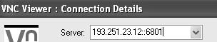

et puis bien sur donner le login
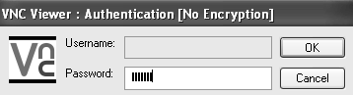
Lorsque la fenêtre VNC est ouverte sur le poste distant, on peut alors par menu contextuel envoyer des séquences particulières
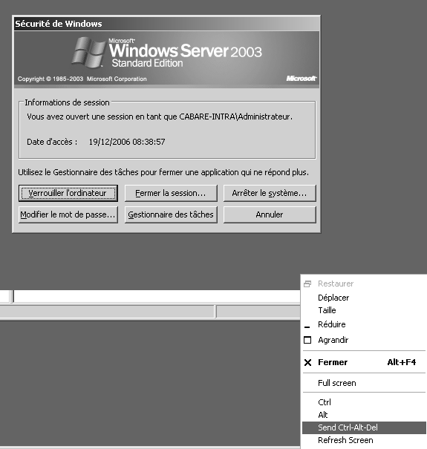

NAT - Port forwarding pour VNC
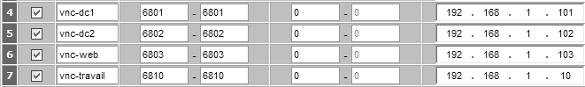

FIREWAL - Règles pour VNC
